Управление образованием города Избербаш
Муниципальное казенное общеобразовательное учреждение
«Средняя общеобразовательная школа №1»

Муниципальный этап Республиканского конкурса
«Лучший инновационный образовательный проект»
Номинация «Лучший образовательный проект»

Инновационный проект
«Работа с одарёнными детьми -
путь к успеху»

Авторы:
Зам.директора по УВР Гаджиахмедова Х.А.,
Зам.директора по ВР Хилько Е.Е.,
Педагог по развитию таланта Джамаладинова З.А.

г. Избербаш – 2018 год
ОГЛАВЛЕНИЕ

1. | Содержание
1.1. | Актуальность разработки инновационного проекта | 2
1.2. | Инновационная направленность технологий в работе с одаренными детьми. | 3
1.3. | Ресурсное обеспечение инновационной деятельности | 4
1.3.1. | Нормативно-правовая база | 4
1.3.2. | Научно-методические условия обеспечения концептуальности, системности, достоверности, воспроизводимости результатов инновационной деятельности | 6
1.3.3. | Информационное сопровождение инновационной деятельности | 7
1.4. | Тема инновационного проекта | 7
1.5. | Цели и задачи инновационного проекта | 8
1.6. | Участники инновационной деятельности | 8
1.7. | Сроки реализации инновационного проекта | 8
2. | Содержание инновационного проекта | 9
2.1 | Концептуальная основа проекта | 9
2.2. | Инновационные методы и формы работы | 10
2.3. | Условия успешной работы с одаренными учащимися | 11
2.4. | Этапы реализации проекта | 12
2.5. | План работы с одарёнными детьми и ожидаемые результаты | 13
2.6. | Распределение обязанностей участников проекта | 16
2.7. | Перспективность применения инновационного проекта в других общеобразовательных учреждениях | 18
3. | Список использованной литературы | 19
 | Приложение. «Достижения педагогов и учащихся МКОУ «СОШ №1» г. Избербаш в рамках реализации проекта» | 20

- Содержание.
  - Актуальность разработки инновационного проекта
В современной системе образования одним из приоритетных направлений является работа с одаренными детьми. «Поддержка одаренных детей рассматривается как стратегический общенациональный приоритет, требующий консолидаций усилий различных институтов гражданского общества и ведомств на федеральном, региональном и муниципальном уровнях» - указано в Стратегии развития и воспитания в Российской Федерации на период до 2025 года. Именно поэтому поддержка одаренных детей стала определяющей в определении основных задач и направлений работы СОШ №1.
Инновационный проект «Работа с одаренными детьми - путь к успеху» направлен на создание условий по выявлению и поддержке талантливых детей, подготовку к олимпиадам, конкурсам и экзаменам различного уровня среди учащихся 1- 11 классов, их дальнейшей самореализации.
Наша школа сегодня – это школа, решающая задачи поиска, воспитания, развития, обучения и поддержки одаренных детей. Для реализации познавательных возможностей учащихся предусматривается обновление содержания образования и использование инновационных технологий, представляющих возможности развития одаренности.
В условиях современного общества особое значение приобретает выявление, поддержка, развитие и социализация талантливых детей. В то же время установка на массовое образование вступает в противоречие с данной тенденцией, поскольку поиск и развитие одаренных детей требует специальных методик. Другим недостатком традиционной системы обучения является стандартизация многих моментов обучения в школе.
Исследования многих ученых показывают, что одаренные дети часто страдают от отсутствия условий, необходимых для развития их способностей. Это, прежде всего, ориентация учителя на среднего ученика, унифицированные программы. Поэтому перед педагогами возникла организационная и методическая задача: разработать проект, включающий различного рода мероприятия, имеющие целью создание условий для выявления и развития интеллектуальных способностей учащихся, воспитание у них желания заниматься интеллектуальной деятельностью, формирование навыков продуктивного интеллектуального труда.
В результате в МКОУ СОШ №1 был разработан инновационный долгосрочный проект «Работа с одаренными детьми - путь к успеху». Данный проект ставит своей целью выявление, обучение, воспитание и поддержку одарённых детей, повышение социального статуса творческой личности ребёнка, способствует развитию интеллектуальных умений учащихся на основе формирования у ребенка умений управлять процессами творчества: фантазированием, пониманием закономерностей, решением сложных проблемных ситуаций, выполнением различных заданий. Он дает возможность педагогам раскрыть многие качества, лежащие в основе творческого мышления ребенка и повысить свою профессиональную компетентность и авторитет. Проект призван помочь учащимся стать более раскованными и свободными в своей интеллектуальной деятельности.
В правильности выбранного пути мы убедились, познакомившись с основными направлениями развития общего образования национальной образовательной программы "Наша новая школа", в которой В.В.Путин особое внимание уделяет поддержке талантливых детей.

  - Инновационная направленность технологий в работе с одаренными детьми.
В учебном процессе развитие одарённого ребёнка следует рассматривать как развитие его внутреннего деятельностного потенциала, способности быть автором, творцом, активным созидателем своей жизни. Именно поэтому в работе с одаренными детьми предпочитаются современные инновационные технологии:
- информационно-коммуникационные (ИКТ);
- исследовательские;
- частично-поисковые;
- проблемные;
- проектные;
- технологии развития критического мышления.
Новизна проекта состоит в следующем:
- в разработке и апробации модели выявления и развития талантливых детей в условиях МКОУ «СОШ№1»;
- в разработке и апробации инновационных технологий, современных методов и форм работы педагогов с одаренными детьми в учебно-воспитательном процессе;
- в создании модели интеграции учебной и внеурочной деятельности в условиях МКОУ «СОШ № 1» г. Избербаш.

Практическая значимость проекта:
- выстраивание целостной системы по созданию условий работы с одарёнными детьми (потенциальной одарённостью);
- возможность внедрения данной системы в любом общеобразовательном учреждении;
- функционирование опорной муниципальной площадки «Физтехшкола» в рамках сетевого взаимодействия образовательных учреждений.
  - 1.3. Ресурсное обеспечение инновационной деятельности
    - 1.3.1. Нормативно-правовая база
- Конвенция о правах ребёнка (статья 13 (п.1), 27, 29, 31);
- Федеральный закон "Об образовании в Российской Федерации" N 273-ФЗ от 29 декабря 2012 года с изменениями 2015-2016 года
- Государственная программа Российской Федерации "Развитие образования" на 2013 - 2020 годы (Утверждена распоряжением Правительства РФ от 15 мая 2013 г. № 792-р).
- Национальная образовательная инициатива «Наша новая школа» (в частности, направления «Переход на новые образовательные стандарты», «Развитие системы поддержки талантливых детей», «Сохранение и укрепление здоровья школьников»(04февраля 2010г. Пр-271);
- Концепция общенациональной системы выявления и развития молодых талантов (Утверждена Президентом РФ Д.А. Медведевым 3 апреля 2012 г.)
- Правила выявления детей, проявивших выдающиеся способности, сопровождения и мониторинга их дальнейшего развития (Утверждены постановлением Правительства Российской Федерации от 17 ноября 2015 г. № 1239)
- Приказ Минобрнауки России № 134 от 24.02.2016 "Об утверждении перечня подлежащих мониторингу сведений о развитии одаренных детей"
- Приказ Министерства образования и науки Российской Федерации № 866 от 30.08.2017 "Об утверждении перечня олимпиад школьников и их уровней на 2017-2018 учебный год"
- Приказ № 6099-14/18 от 15 октября 2018 г. О внесении изменений в приказ Министерства образования и науки Республики Дагестан от 31 августа 2018 г. № 3020-14/18 «О проведении школьного, муниципального и регионального этапов Всероссийской олимпиады школьников в Республике Дагестан в 2018/2019 учебном году»
- Приказ № 4000-01/18 от 12 сентября 2018г. Об утверждении опорных площадок общереспубликанских предметных школ: «Физтехшкола Республики Дагестан», «Филологическая школа Республики Дагестан», «Этнокультурная школа Республики Дагестан»
    - Научно-методические условия обеспечения концептуальности, системности, достоверности, воспроизводимости результатов инновационной деятельности
Соблюдая новые требования ФГОС, учителя школы следуют следующим принципам педагогической деятельности в работе с одаренными детьми:
- принцип максимального разнообразия предоставленных возможностей для развития личности при взаимодействии педагогов, психологов и родительской общественности;
- принцип возрастания роли внеурочной деятельности;
- принцип индивидуализации и дифференциации обучения;
- принцип создания условий для совместной работы учащихся при минимальном участии учителя;
- принцип свободы выбора учащимися дополнительных образовательных услуг, помощи, наставничества.
Работая в инновационном режиме, педагоги школы в соответствии с требованиями ФГОС разработали программы:
- Образовательная программа начального общего образования муниципального казенного общеобразовательного учреждения «Средняя общеобразовательная школа № 1» г. Избербаш на 2017-2022 годы;
- Образовательная программа основного общего образования муниципального казенного общеобразовательного учреждения «Средняя общеобразовательная школа № 1» г. Избербаш на 2017-2022 годы;
- Программа «Одаренные дети»
- Программа «Доступная среда»
- Программа «Территория здоровья»
- Программа «Физтехшкола» МКОУ «Средняя общеобразовательная школа № 1» г. Избербаш
- Программа работы школьного краеведческого музея МКОУ «Средняя общеобразовательная школа № 1» на 2016 – 2021 гг.
В 2018-2019 учебном году с целью организации дополнительного образования на базе МКОУ СОШ №1 функционируют 17 школьных кружков (в том числе олимпиадные), а также кружки ДДТ, ДК и др.
Школа в течение многих лет также активно сотрудничает с социальными партнёрами, среди которых:
- отдел по делам молодежи и туризму
- городская библиотека имени А.С. Пушкина
- Российское движение школьников
- РЦВРТ ДГУНХ г. Махачкала
- ДГТУ г. Махачкала
- ДГУ г. Избербаш
Таким образом, педагоги школы и обучающиеся занимают активную позицию в образовательном процессе, стремятся к инновационной деятельности в школе.
    - Информационное сопровождение инновационной деятельности
- инновационный проект;
- программа психолого-педагогической службы – сопровождения;
- программы дополнительного образования, кружков, курсов;
- методические рекомендации для педагогов;
- методические и учебно – методические пособия;
- публикации по теме инновационной деятельности в научно-методических журналах, в СМИ;
- размещение результатов инновационной деятельности на сайте образовательной организации;
- аналитические материалы по результатам мониторинговых исследований, выявляющих результативность (эффективность) инновационной деятельности.
  - Тема инновационного проекта «Работа с одаренными детьми - путь к успеху»
  - Цели и задачи инновационного проекта «Работа с одаренными детьми - путь к успеху»
Цель: создание благоприятных условий для выявления, поддержки и развития талантливых учащихся, их самореализации в соответствии с их способностями и творческим потенциалом.
Задачи:
- обеспечение непрерывности и целостности процесса выявления и развития таланта одаренных учащихся;
- психолого – педагогическое сопровождение инновационной деятельности, критериев, показателей, диагностических материалов для мониторинговых исследований;
- внедрение передового педагогического опыта в практику школы;
- широкое использование инновационных образовательных технологий;
- интеграция урочной и внеурочной работы учащихся;
- развитие массовых, групповых и индивидуальных форм внеурочной деятельности;
- организация разнообразной поисково-экспериментальной и исследовательской деятельности учащихся, совершенствование практического мышления;
- создание условий для развития творческого потенциала и самореализации личности одаренных школьников;
Ведущая идея проекта: разумное сочетание современных и традиционных технологий, методов и приёмов и создание творческой среды, которые позволят сформировать систему работы с одарёнными детьми и тем самым обеспечить поле деятельности для творческого проявления и самовыражения.
  - Участники инновационной деятельности
Учащиеся 1-11 классов МКОУ «СОШ №1»
  - Сроки реализации инновационного проекта
Сентябрь 2016 - июнь 2021 гг.
- Содержание инновационного проекта
2.1. Концептуальная основа проекта. Одаренность — это системное, развивающееся в течение жизни качество психики, которое определяет возможность достижения человеком более высоких, незаурядных результатов в одном или нескольких видах деятельности по сравнению с другими людьми. Одаренный ребенок — это ребенок, который выделяется яркими, очевидными, иногда выдающимися достижениями (или имеет внутренние предпосылки для таких достижений) в том или ином виде деятельности.
Виды одаренности

Одаренность детей выявляется и изучается нами в процессе обучения и воспитания, в ходе выполнения ребенком той или иной содержательной деятельности. Замечено, что раньше других обнаруживается художественная способность. В области науки быстрее всего проявляется математическая одарённость. Были случаи расхождения между общим умственным уровнем ребёнка и выраженностью специальных способностей. Известно, что детей с необычайно ранним умственным развитием или с особенно яркими, чрезвычайными достижениями в какой-либо деятельности называют вундеркиндами. По нашим наблюдениям, даже самые выдающиеся проявления не являются достаточным залогом будущего таланта, поэтому необходимо выявлять одаренных детей для постановки учебно-воспитательных задач и оказывать им психологическую помощь и поддержку.
В качестве концептуальной идеи работы с одаренными детьми выдвигается идея о создании единого образовательного пространства, обеспечивающего необходимые условия для проявления каждым ребенком своих творческих способностей и интересов, а также обеспечение возможности творческой самореализации личности в различных видах деятельности.
  - Инновационные методы и формы работы с одаренными учащимися
Инновационные методы и формы работы с одаренными учащимися прежде всего должны отличаться определенным своеобразием, а также сочетаться с методами и формами работы со всеми учащимися школ. Основной формой организации учебного процесса в школе остается урок. Исходя из этого, нами используются следующие формы и приемы:
- нетрадиционные уроки с использованием ИКТ;
- проектно-исследовательская деятельность;
- нестандартные творческие и разноуровневые задания;
- работа в парах, в малых группах;
- работа по индивидуальным планам;
- интерактивные методы критического мышления;
- ролевые и дидактические игры,
- развитие исследовательских умений и художественной активности в форме научно-практической работы пли творческих зачетов и т.п.

В целях выявления и развития одаренных учащихся нами также используются определенные формы и методы внеурочной работы, такие как
- привлечение к посещению кружков и секций дополнительного образования;
- проведение научно-практических конференций, диспутов и круглых столов;
- оказание своевременной консультации психолога и педагога;
- вовлечение родителей в сферу интересов ребенка;
- участие в интеллектуальных квестах, викторинах и играх;
- привлечение школьников к участию в самых различных олимпиадах и конкурсах вне школы;
- система внеурочной исследовательской работы учащихся;
- проведение учебно-познавательных экскурсий;
- посещение оздоровительных детских лагерей с углубленным изучением отдельных предметов («Сириус», «Альтаир»);
- участие детей в сессиях по подготовке к ВсОШ (РЦВРТ ДГУНХ);
- ведение детских портфолио.
  - Условия успешной работы с одаренными учащимися.
При организации работы с одаренными детьми в школе педагогам необходимо начать с планирования, в котором должны быть отражены диагностика одаренности и намечены задачи и формы работы с одаренными учащимися. Для этого необходимо:
- Усовершенствование деятельности психологической службы в школе.
- Включение проблемы работы с одаренными детьми как приоритетного направления в систему научно-методической и опытно-экспериментальной работы учителей школы.
- Взаимодействие школьной методической системы и предметных подсистем работы с одаренными учащимися.
- Признание руководством и коллективом школы того, что работа с одаренными учащимися является одним из приоритетных направлений в работе школы.
- Включение в работу с одаренными учащимися в первую очередь учителей, обладающих высокими личностными и профессиональными качествами.
  - Этапы реализации проекта «Работа с одаренными детьми - путь к успеху»
Подготовительный этап (сентябрь – декабрь 2017 гг.): изучение теоретических основ проблемы; создание «банка» идей и методик работы по развитию способностей учащихся; диагностика, направленная на выявление способностей учащихся; создание постоянно-действующей системы переподготовки психолого-педагогических кадров для работы с одаренными детьми.
Этап реализации (январь 2018 – сентябрь 2021 гг.): организация и проведение предметных олимпиад, конференций, квестов, викторин и конкурсов; углубленное изучение предметов во время выездных сессий и посещения детских оздоровительных лагерей, учебно-познавательных экскурсий; организация научно-исследовательской деятельности учащихся; проведение олимпиадных праздников и церемоний награждений; психологическая, педагогическая и социальная поддержка одаренных детей.
Заключительный этап (октябрь 2021- июнь 2022 года): оценка эффективности системы работы; анализ реализации проекта, обобщение и распространение методического опыта.
  - План работы с одарёнными детьми и ожидаемые результаты
(на период с 2017 по 2022 гг.)
№ | Мероприятия | Сроки | Проектируемый результат
I | Подготовительный этап
1. | Подбор диагностик для выявления одаренных детей. Выявление особо одаренных детей, диагностика типа одаренности. Формирование рабочей группы по работе с одаренными детьми. | сентябрь-декабрь  2017 г | Создание условий для поддержки и развития одаренных детей, их самореали-зации, профессиональ-ного самоопределения в соответствии с их способностями;  Создание банка данных и наличие диагностики по одарен-ным детям среди уча-щихся школы.
2. | Формирование нормативно – правовой базы проекта, и корректировка имеющихся локаль-ных актов по работе с одаренными детьми в общеобразовательном учреждении. | сентябрь- декабрь 2017 г | Наличие нормативно – правовой базы, способ-ствующей эффективной реализации проекта.
3. | Разработка инновационного проекта «Работа с одаренными детьми - путь к успеху». | Декабрь – январь 2018 г | Наличие разработан-ной модели и плана действий по ее реализации.
4. | Мероприятия по подготовке к реализации проекта (педагогический совет, родительский всеобуч, классные часы) | Сентябрь 2017 г-январь 2018 г | Выполнение плана мероприятий. Привле-чение максимального количества педагогов, учащихся и их родителей к реализации проекта. Повышение квалифика-ции педагогов.
II | Этап реализации (основной) (январь 2018 – сентябрь 2021 года)
1. | Комплекс мероприятий в рамках реализации проекта.  Участие в муниципальных, региональных, всероссийских и международных конкурсах, фестивалях и олимпиадах «ВсОШ», «Поколение Индиго», «Будущее Кавказа», «Шаг в будущее», «Первоцвет», «Лучший проект на иностранном языке» и др.  Участие в научно-практических конференциях и семинарах школьников.  Материальная поддержка одаренных детей, учреждение ежегодных премий (призов) одаренным детям.  Организация и проведение семинаров для учителей по вопросам организации научно-исследователь-ской работы с учащимися, консультирование учителей.  Повышение квалификации педагогов, работающих с одаренными детьми, обучение специалистов-психологов и педагогов новым образовательным технологиям и методикам обучения, использованию диагностического инструментария в работе с одаренными детьми, включая дистанционные. | Январь 2018 -сентябрь 2021г | Наличие апробиро-ванного плана проекта развития таланта обучающихся в рамках участия в олимпиадах, конференциях, конкур-сах, тематических клас-сных часах, разрабо-танных внеклассных мероприятиях и программах внеурочной деятельности.  Система проектных и обучающих семинаров. повышение квалифи-кации педагогического состава, обеспечиваю-щего реализацию профессиональной деятельности по выяв-лению и поддержке талантливых детей;
4. | Участие в семинарах и научно-практических конференциях различ-ного уровня для педагогов, работающих с одаренными детьми.  Проведение круглых столов, конкурсов, выставок, презентаций, открытых занятий. |  | Наличие апробиро-ванной методики прове-дения, обобщения и представления опыта по данному направлению, проекты школьников, методические рекомен-дации для педагогов.  Разработка и издание методической литера-туры по работе с одаренными детьми;
5. | Наработка психологических рекомендаций для педагогов при работе с одаренными детьми. Консультирование родителей, воспитывающих одарённых детей |  | Методическая литера-тура с рекомендациями психолога. Повышение заинтересованности и ответственности роди-телей одаренных детей, вовлечение их в актив-ную совместную деяте-льность;
6. | Подготовка публикаций по обобщению педагогического опыта для СМИ, специализированных педагогических изданий. Подготовка и обновление сайт-страницы "Одаренные дети" на школьном сайте. |  | План мероприятий, позволяющих регулярно освещать информацию об успехах одаренных учащихся. Наличие публикаций в СМИ, специализированных педагогических изданиях
III | Заключительный этап (октябрь 2021- июнь 2022 года)
1. | Анализ и оценка результатов проекта | октябрь 2021- июнь 2022 года | Наличие аналитичес-кого материала иннова-ционного проекта
2. | Свод методических рекомендаций для педагогов и руководителей ШМО. |  | Публикации методи-ческих материалов в виде буклетов и брошюр.
3. | Обобщение и распространение опыта работы общеобразовательного учреждения. |  | Размещение результа- тов на сайтах школы и УО.  Проведение мастер-классов, выступления на научно-практических конференциях, семина-рах.  Папка достижений школы, педагогов и учащихся.

2.6. Распределение обязанностей участников проекта
Директор школы
- руководит и несёт ответственность за реализацию проекта;
- осуществляет подбор кадров при реализации проекта;
- формирует систему мер мотивации, морального и материального поощрения труда педагогов, участвующих в инновационной деятельности;
- создаёт необходимые условия для организации работы проектной группы;
- осуществляет контроль за ходом реализации проекта;
- организует и координирует взаимосвязь между участниками проекта;
- участвует в разработке проекта;
- курирует выполнение отдельных мероприятий по реализации проекта;
- является непосредственными исполнителями отдельных мероприятий;
- осуществляет контроль за реализацией проекта;
В функции заместителей директора по УВР и ВР входит
- участие в разработке нормативно-правовых документов;
- регулирование и коррекция образовательных процессов, связанных с реализацией положения об одарённых детях;
- организация и проведение семинаров по проблемам работы с одарёнными детьми;
- координация действий учителей, работающих с одарёнными детьми.
- участие в осуществлении мониторинга реализации проекта;
- формирование банка педагогических идей по теме проекта;
- консультирование участников образовательного процесса по вопросам введения и реализации инновационного проекта.
- руководство разработкой методических рекомендаций по теме проекта;
- изучение положительного опыта и организация его обобщения и распространения.
- анализ и обобщение результатов реализации инновационного проекта, разработка рекомендаций по развитию таланта обучающихся.
Функциями руководителей ШМО и педагога по развитию таланта является
- сбор банка данных по одарённым детям
- проведение предметных дней и олимпиад.
- разработка материалов, вопросов и заданий повышенного уровня сложности по предметам.
- формирование банка данных методических разработок проекта.
- обобщение опыта в рамках реализации проекта «Работа с одаренными детьми - путь к успеху»
- размещение материалов по работе с одарёнными детьми на сайте школы и оформление Олимпиадного уголка.
Функции учителей-предметников:
- выявление одарённых детей по своим предметам.
- организация индивидуальной работы с одарёнными детьми.
- подготовка учащихся к олимпиадам, конкурсам, викторинам, конференциям школьного и городского уровня.
- отбор и оформление в течение года достижений одарённых детей для предъявления на общешкольной ежегодной конференции.
- оформление своего опыта работы с одарёнными детьми в виде творческого отчёта для предъявления на педсовете.
- создание в учебных кабинетах картотеки материалов повышенного уровня сложности.
- консультирование родителей одарённых детей по вопросам развития способностей их детей по предмету.
Функции классных руководителей:
- выявление детей с общей одарённостью.
- планирование воспитательной работы в классе с учётом реализации одарёнными детьми класса своих способностей.
- работа по ведению портфолио одарённых детей.
- индивидуальные консультации.

Педагог-психолог

- участвует в разработке и реализации программы психолого – педагогического сопровождения инновационной деятельности;
- разрабатывает критерии, показатели, диагностические материалы для мониторинговых исследований;
- вносит предложения и разрабатывает рекомендации по совершенствовании воспитательного процесса обучающихся;
- формирует банк эффективных диагностического инструментария, реализуемого в ходе проекта;
- участвует в распространении и обобщении инновационного опыта образовательного учреждения в области духовно-нравственного воспитания и социализации школьников в условиях социального партнёрства.
  - Перспективность применения инновационного проекта в других общеобразовательных учреждениях
Проект можно реализовать в любом общеобразовательном учреждении без дополнительных финансовых затрат.
- Список использованной литературы и интернет-ресурсов:
- Ананьев Б.Г. О соотношении способностей и одаренности //Проблемы способностей. М., 1962.
- Гильбух Ю.З. Внимание: одаренные дети. – М.: Знание, 1991.
- Лейтес Н.С. Возрастная одаренность // Семья и школа, - № 9. – 1990.
- Лейтес Н.С. Об умственной одаренности. М., 1960.
- Лейтес Н.С. Способности и одаренность в детские годы. М., 1984.
- Научно-практический журнал «Завуч начальной школы», № 3, 2009.
- Богоявленская Д.Б. Интеллектуальная активность как проблема творчества. — Ростов, 1983.
- Асмолов А.Г. Психология личности. — М., 1990.
- Бурлачук Л.Ф., Морозов СМ. Словарь-справочник по психологической диагностике. — Киев, 1989.
- Рахимов А.З. Формирование творческого мышления школьников в процессе учебной деятельности. — Уфа, 1988.
- Руководство практического психолога / Под ред. И.В. Дубровиной. В 3-х т.- М., 1995.
- Теплов Б.М. Способность и одарённость. Избр. тр. Т 1. — М., 1985
- Федеральный центр информационно-образовательных ресурсов. – URL: http://fcior.edu.ru/
- Министерство образования и науки Российской Федерации. – URL: http://www.mon.gov.ru
- Федеральный портал «Российское образование». – URL: http://www.edu.ru
- Российский общеобразовательный портал. – URL: http://www.school.edu.ru
- Федеральный портал «Информационно-коммуникационные технологии в образовании». – URL: http://www.ict.edu.ru
- Каталог образовательных ресурсов сети Интернет. – URL: http://katalog.iot.ru

Приложение

«Достижения педагогов и учащихся МКОУ «СОШ №1» г. Избербаш в рамках реализации проекта»

В 2018 -2019 учебном году в МКОУ СОШ №1 г. Избербаш обучается 1718 учащихся. В последние годы наметилась стойкая тенденция притока учеников из других микрорайонов города. Это говорит о возросшем авторитете образовательного учреждения и создаваемых благоприятных условиях для обучения и воспитания.
МКОУ «СОШ№1» является одной из лучших по количеству медалистов, общему числу талантливых учеников. Школа стала победителем Всероссийского конкурса общеобразовательных учреждений, внедряющих инновационные образовательные программы в 2007 году «Лучшие школы России».
Школа вошла в перечень организаций, в отношении которых в 2017 году была проведена независимая оценка качества оказания социальных услуг, предусматривавшая оценку условий оказания услуг по определенным критериям и была признана одной из лучших образовательных организаций города.
На основании итоговых протоколов руководителей городских предметных методических объединений приказом УО г Избербаш утверждены итоги муниципального этапа Всероссийской олимпиады школьников за 2017 – 2018 учебный год. Министерством образования и науки РД, а также Республиканским центром по выявлению и развитию таланта по итогам участия образовательных организаций во Всероссийской олимпиаде школьников составлен рейтинг вклада школ республики в подготовку талантливых учащихся. Всего приняло участие 520 школ республики, МКОУ СОШ №1 города Избербаш под руководством директора Муслимова М.М. вошла в ПЕРВУЮ ДЕСЯТКУ лучших школ, так как 24 ученика данной школы были допущены к региональному этапу ВсОШ.
Рейтинг вклада школ Республики Дагестан в развитие таланта обучающихся
№ п/п | Наименование общеобразовательной организации | Численность участников регионального этапа ВсОШ | Место в рейтинге школ республики
 | Общий итог | 2219
1 | Республиканский многопрофильный лицей-интернат для ОД | 69 | 1 место
2 | Лицей №39 города Махачкалы | 67 | 2 место
3 | СОШ №15 города Дербент | 45 | 3 место
4 | СОШ №19 города Дербент | 44 | 4 место
5 | Республиканский центр одаренных детей | 43 | 5 место
6 | Гимназия №13 города Махачкалы | 40 | 6 место
7 | НОУ "Гулливер" города Махачкалы | 31 | 7 место
8 | Хебдинская СОШ Шамильского района | 26 | 8 место
9 | Гимназия культуры мира города Дербент | 25 | 9 место
10 | СОШ № 1 города Избербаш | 24 | 10 место

В 2018 году школа вошла в пятерку лидеров школ Республики Дагестан по освоению платформы ЭОР «ЯКласс» .
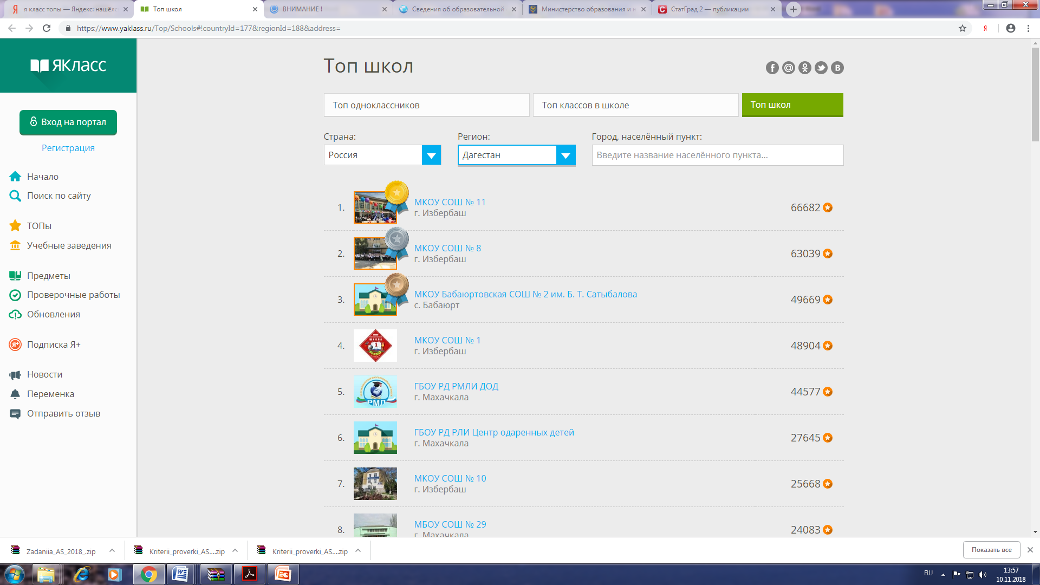

  - Обучающиеся школы принимают активное участие в олимпиадах, конкурсах, научно-практических конференциях разного уровня, занимают призовые места.
  - В результате участия в республиканском этапе пятеро наших учеников вошли в десятку лучших, двое заняли призовые места и одна ученица стала победительницей.

  - Результаты участия в республиканском этапе ВсОШ и НРК

  - 1 место - Арсланалиева Камилла, ученица 10 «б», заняла
  - по предмету «Кумыкская литература», учитель- Кадиева Р.З.
  - 2 место - Магомедов Раджаб, ученик 9 «д», занял
  - по предмету «История Дагестана», учитель-Шахбанова Л.Р.
  - 3 место - Магомедова Патимат, ученица 10 «в», заняла
  - по предмету «История Дагестана», учитель Шахбанова Л.Р.
  - Исмаилова Анна, ученица 8 «г», заняла 4 место по предмету «физика», учитель Магомедова С.А.
  - Алиев Рашид, ученик 9 «а», занял 5 место по предмету «физика», учитель Алиризаев А.Н.
  - Магомедов Хабиб , ученик 10 «б», занял 6 место по предмету «информатика», учитель Омарова К.Ю.
  - Исмаилов Марсэль , ученик 9 «а», занял 9 место по предмету «экономика», учитель Мамалаева У.М-Ш.
  - Рамазанов Магомед , ученик 9 «д», занял 10 место по предмету «русский язык», учитель Якубова Б.К.

  - А также в течение 2017-2018 учебного года ученики школы заняли:
- 1 место в республиканском конкурсе «Моя малая родина»;
- 1 место в городском этапе и 2 место в республике в республиканском конкурсе « Юный краевед»;
- 1 место в республиканском конкурсе «Гордо реет флаг державный»;
- 1 место в I республиканском конкурсе исследовательских работ «Аулы Дагестана - лица, история, факты»;
- финал в номинации «Я-патриот» Дагестанской молодежно-патриотической платформы «Мой Дагестан»;
- 1 место в муниципальном этапе и финал в республике в республиканском конкурсе «Культурное наследие»;
- 1 и 3 место в республиканском квесте «Победа.1945»;
- 2 место в республиканском конкурсе «Первоцвет»;
- 3 место в VIII открытой олимпиаде СКФО «Будущее Кавказа»;
- 1 место в муниципальном конкурсе «Знатоки английского языка»;
- 2 место в муниципальном литературном конкурсе «Горец с душою поэта», посвященный Р.Гамзатову;
- участие во Всероссийском конкурсе в Санкт-Петербурге «Если бы я был президентом»
- 3 место в международном конкурсе научно-исследовательских и творческих работ «Старт в науке»;
- 2 место в республиканском этапе Всероссийского исторического квеста «Курская дуга»;
- 2 место в республиканской открытой викторине «Знать прошлое, чтобы понимать настоящее и предвидеть будущее»;
- 2 место в Республиканском этапе Кубка Дагестана по быстрым шахматам;

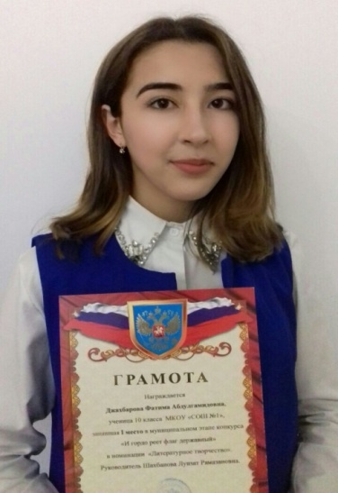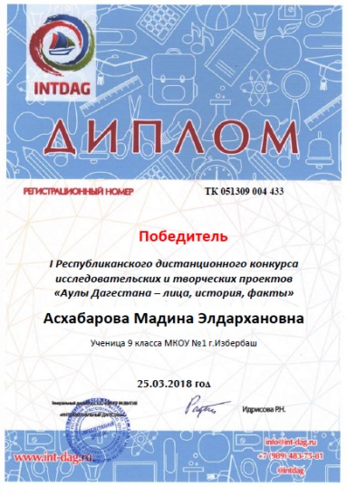
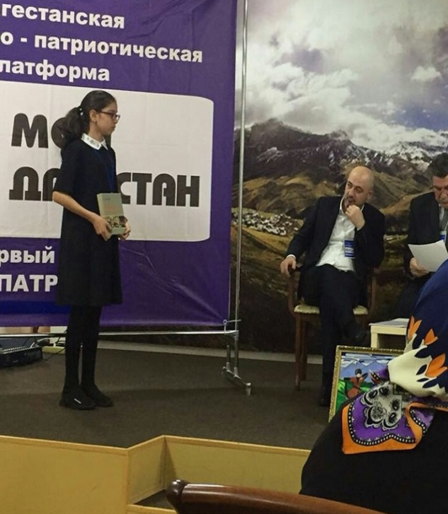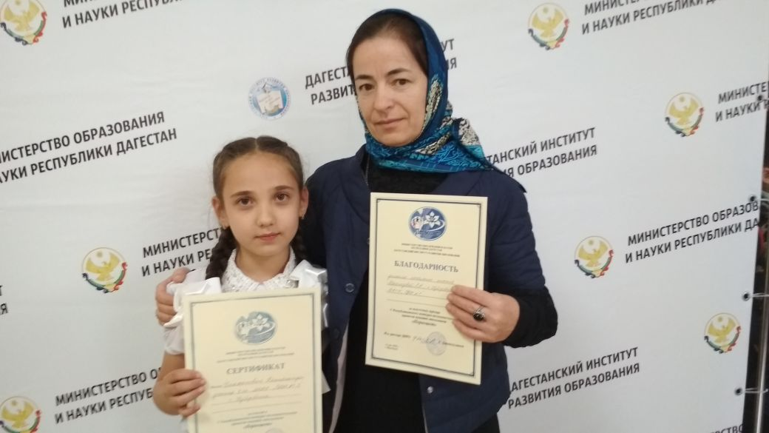

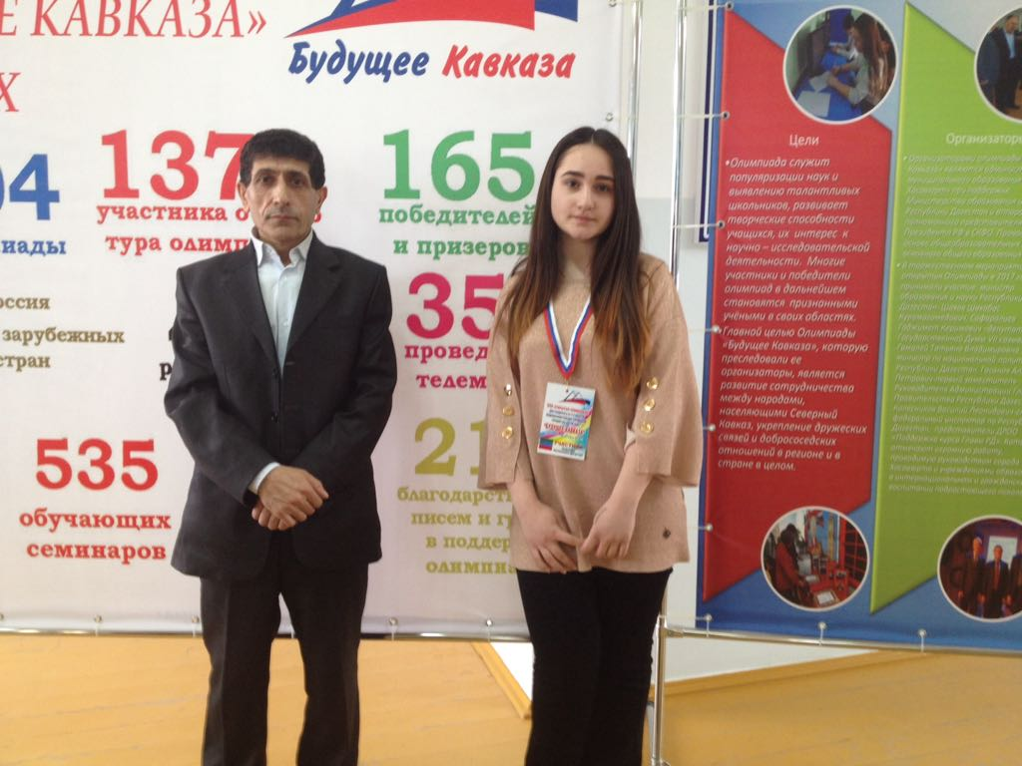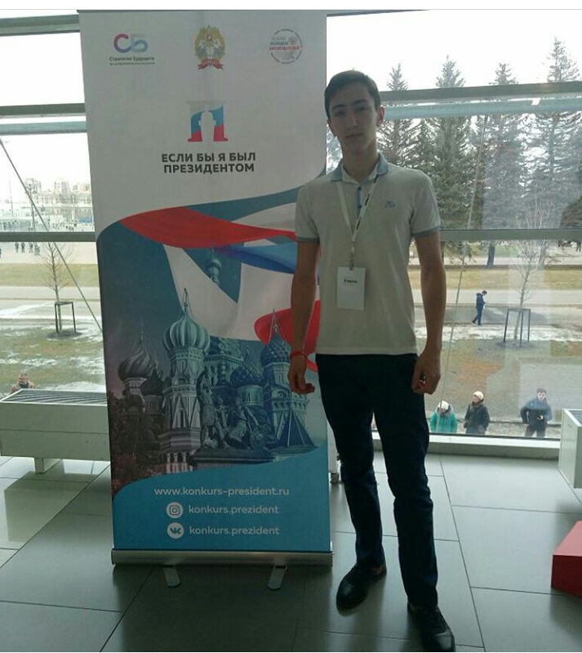
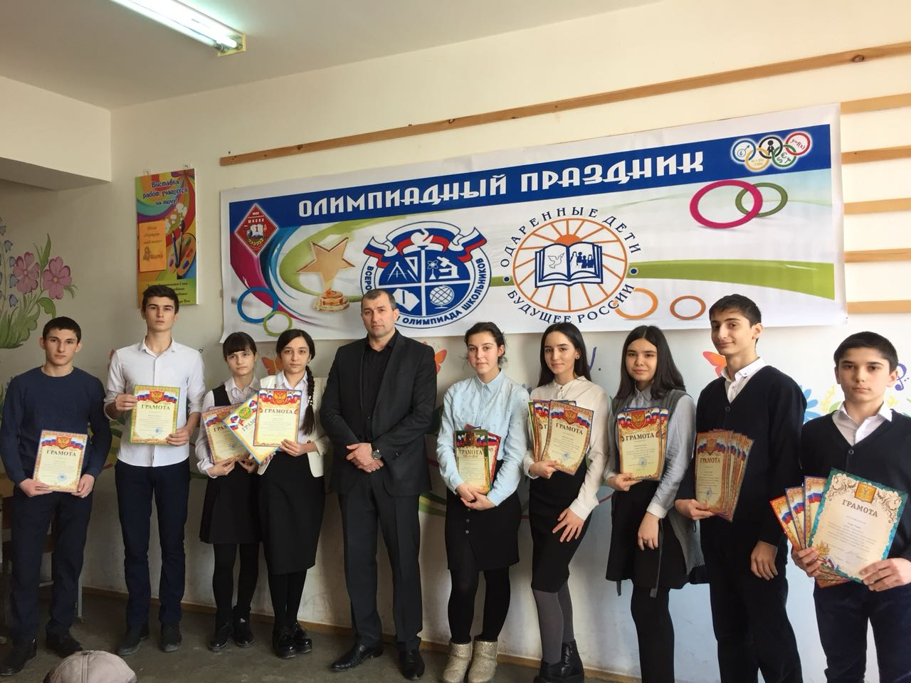

Церемония награждения победителей и призеров олимпиад на сцене городского Дворца культуры